
Hasičský záchranný sbor
kraje Vysočina
Ke Skalce 32. 586 04 Jihlava

Varování obyvatelstva

Obyvatelstvo je před hrozící nebo již nastalou mimořádnou událostí varováno kolísavým tónem sirény v délce 140 vteřin, který se nazývá „Všeobecná výstraha“.

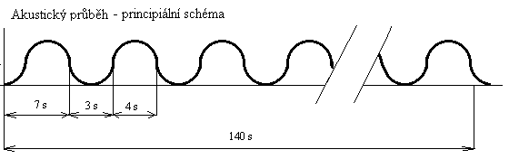

Zvuk sirény – „Všeobecná výstraha“ znamená vždycky nějaké nebezpečí. Upozorňuje, že může dojít nebo již došlo k mimořádné události, která ohrožuje životy a zdraví občanů, majetek a životní prostředí.

Co mám dělat, když zazní varovný tón „Všeobecná výstraha“ ?

- Vyhledejte ukrytí v nejbližší budově. Jestliže cestujete automobilem, zaparkujte a vyhledejte úkryt.
- Zavřete všechny dveře a okna. Může se jednat o únik toxických látek - plynů. Uzavřením prostoru snížíte pravděpodobnost vlastního zamoření.
- Zapněte rádio, nebo televizi. Informace co se stalo, proč byla siréna spuštěna a co máte dělat dále se dozvíte v mimořádných zpravodajských relacích hromadných informačních prostředků. Tyto informace mohou být sdělovány i obecním rozhlasem.

Český rozhlas Jihlava FM 87,9 MHz
Český rozhlas Radiožurnál FM 90,7 MHz
Rádio Vysočina FM 94,3 MHz
Rádio Blaník FM 98,6 MHz
Rádio Impuls FM 100,3 MHz

